**สมรรถนะเพื่อพัฒนากำลังคนในกลุ่มอุตสาหกรรมยานยนต์สมัยใหม่ในพื้นที่เศรษฐกิจพิเศษภาคตะวันออก**

**Competency to develop manpower in the modern automotive industry in**

**the Eastern Special Economic Zone**

สุรพงษ์ แก่นมณี1**\*** ชัชวาล นิมโรธรรม2

E-mail: Keanmanee16@gmail.com

โทรศัพท์: **09-0996-5992**

**บทคัดย่อ**

งานวิจัยนี้มีวัตถุประสงค์เพื่อศึกษาถึงรูปแบบและแนวทางการพัฒนาสมรรถนะบุคลากรในอุตสาหกรรมยานยนต์สมัยใหม่ ซึ่งครอบคลุมถึงการประเมินความเหมาะสมในการนำไปใช้งาน วิธีการแก้ไขปัญหาและอุปสรรคในการพัฒนาสมรรถนะบุคลากรภายใต้แนวทางการบริหารจัดการแนวทางการพัฒนารูปแบบของสมรรถนะของผู้เรียน งานวิจัยนี้แบ่งการดำเนินงานออกเป็น 2 ระยะ ได้แก่ ระยะที่ 1 การรวบรวมเอกสารและการเก็บข้อมูลภาคสนาม เป็นการเก็บรวบรวมข้อมูลด้วยการสัมภาษณ์แบบมีโครงสร้างหรือการสัมภาษณ์แบบเป็นทางการจากผู้ให้ข้อมูลสำคัญ จำนวน 10 คน ในเขตพื้นที่เศรษฐกิจภาคตะวันออก 3 จังหวัด ได้แก่ จังหวัดฉะเชิงเทรา จังหวัดชลบุรี และจังหวัดระยอง ระยะที่ 2 การดำเนินการวิจัยศึกษาสมรรถนะในอุตสาหกรรมยานยนต์สมัยใหม่ โดยการเก็บรวบรวมข้อมูลจากผู้เชี่ยวชาญด้วยเทคนิคสนทนากลุ่มและประเมินความเหมาะสม ความเป็นไปได้ในการนำรูปแบบไปปฏิบัติจากผู้เชี่ยวชาญจำนวน 5 คน แบบเจาะจง ผลการวิจัยพบว่า การเลือกสมรรถนะที่เหมาะสมในอุตสาหกรรมยานยนต์สมัยใหม่มีสมรรถนะ 3 ด้าน โดยพิจารณาเลือกจากค่า IOC ที่ค่าเฉลี่ยร้อยละ 80 ขึ้นไป สมรรถนะที่ 1 สมรรถนะด้านความรู้ มีองค์ประกอบของสมรรถนะ 38 ข้อ ผ่านเกณฑ์ 27 ข้อ คิดเป็นร้อยละ 71.05 สมรรถนะที่ 2 สมรรถนะด้านการปฏิบัติงานมีองค์ประกอบของสมรรถนะ 27 ข้อ ผ่านเกณฑ์ 20 ข้อ คิดเป็นร้อยละ 74.07 และสมรรถนะที่ 3 สมรรถนะด้านผู้ปฏิบัติงานมีองค์ประกอบของสมรรถนะ 15 ข้อ ผ่านเกณฑ์ 11 ข้อ คิดเป็นร้อยละ 73.33 รวมองค์ประกอบของสมรรถนะทั้งหมด 80 ข้อ ผ่านเกณฑ์ 58 ข้อ คิดเป็นร้อยละ 72.50 ผลของการประเมินเหล่านี้สามารถนำไปเป็นแนวทางในการพัฒนาทักษะและสมรรถนะแก่ช่างอุตสาหกรรมยานยนต์ไฟฟ้าสมัยใหม่ต่อไปในอนาคต

**คำสำคัญ:** อุตสาหกรรมยานยนต์สมัยใหม่ ,การประเมินสมรรถนะ, เทคโนโลยียานยนต์ไฟฟ้า

**Abstract**

This research aims to study the models and guidelines for developing the competencies of personnel in the modern automotive industry. It covers the evaluation of the appropriateness of the application, the methods of solving problems and obstacles in developing personnel competencies under the management guidelines, and the development of the learner's competency model. This research was divided into two phases: phase 1, document collection, and field data collection. Data was collected through structured interviews or formal interviews with 10 key informants in 3 provinces of the Eastern Economic Corridor, comprising Chonburi, Rayong, and Chachoengsao provinces. **Phase 2, research competencies in the modern automotive industry. Data was collected from experts using focus group techniques, and an assessment of the appropriateness and feasibility of implementing the model was conducted by 5 experts in a specific manner.** The research results showed that the selection of appropriate competencies in the modern automotive industry consists of 3 competencies, considered by selecting from the IOC value at an average of 80% or higher. First Competency: Knowledge competency has 38 competency components, 27 of which passed the criteria, accounting for 71.05%. The second competency: performance competency, has 27 competency components, 20 of which passed the criteria, accounting for 74.07%. The third competency: The competency of the practitioner has 15 competency components, 11 of which passed the criteria, accounting for 73.33%. The results of these evaluations can be used as a guideline for developing the skills and competencies of modern electric vehicle automotive technicians in the future.

**Keywords:** Modern automotive industry ,Performance evaluation, Electric vehicle technology

1 อาจารย์ประจำ สาขาวิชาวิศวกรรมไฟฟ้า คณะเทคโนโลยีอุตสาหกรรม มหาวิทยาลัยราชภัฏราชนครินทร์

2 อาจารย์ประจำ สาขาวิชาวิศวกรรมเครื่องกลยานยนต์ คณะเทคโนโลยีอุตสาหกรรม มหาวิทยาลัยราชภัฏราชนครินทร์

**ความนำ**

ภายใต้นโยบายThailand 4.0 กลไกหนึ่งที่สําคัญในการขับเคลื่อนเศรษฐกิจเพื่ออนาคต (new engine of growth) คือ การพัฒนา 10 อุตสาหกรรมเป้าหมาย ซึ่งประกอบด้วยการต่อยอด 5 อุตสาหกรรมเดิมที่มีศักยภาพ (Exisisting S-Curve) ประกอบด้วย อุตสาหกรรมยานยนต์สมัยใหม่ อุตสาหกรรมอิเล็กทรอนิกส์อัจฉริยะ อุตสาหกรรมท่องเที่ยวกลุ่มรายได้ดีและการท่องเที่ยวเชิงสุขภาพ อุตสาหกรรมการเกษตรและเทคโนโลยีชีวภาพ และอุตสาหกรรมการแปรรูปอาหาร และการเติม 5 อุตสาหกรรมอนาคต (New S-Curve) ประกอบด้วย อุตสาหกรรมหุ่นยนต์และเครื่องจักรอัตโนมัติอุตสาหกรรมการบินและโลจิสติกส์ อุตสาหกรรมเชื้อเพลิงชีวภาพและเคมีชีวภาพ อุตสาหกรรมดิจิทัล และอุตสาหกรรมการแพทย์ครบวงจร รัฐบาลมุ่งหวังให้เกิดการพัฒนาอุตสาหกรรมเป้าหมายดังกล่าวในเขตเศรษฐกิจพิเศษภาคตะวันออก (EEC) ซึ่งประกอบด้วยพื้นที่ในจังหวัดระยอง ชลบุรี และฉะเชิงเทรา ดังนั้นในการดําเนินโครงการ EEC รัฐบาลจึงได้ประกาศเสาหลักที่สําคัญ 3 ประการ ได้แก่การพัฒนาโครงสร้างพื้นฐาน การให้แรงจูงใจเพื่อดึงดูดการ ลงทุน และการอํานวยความสะดวกในการลงทุน แม้ว่าการพัฒนาอุตสาหกรรมเป้าหมายในพื้นที่ EEC เป็นก้าวสําคัญในการยกระดับประเทศไทยสู่ Thailand 4.0 แต่ข้อจํากัดสําคัญในขับเคลื่อนยุทธศาสตร์ดังกล่าว คือ ประเทศไทยยังขาดกําลังคนทักษะสูงที่มีคุณภาพจํานวนมากทําให้ไทยไม่สามารถก้าวข้ามไปผลิตกิจกรรมที่มีมูลค่าเพิ่มสูงได้มากพอ กล่าวคือ หากพิจารณาโครงสร้างกําลังคนทํางานใน EEC พบว่า เกือบครึ่งหนึ่งมีระดับการศึกษาต่ำกว่า ม. 6 และที่เหลืออีกครึ่งหนึ่ง 2/3 จบการศึกษาระดับอาชีวะ และอีก 1/3 จบการศึกษาระดับปริญญาตรีหรือสูงกว่า (ภาพที่ 1) นั่น หมายความว่ากําลังคนส่วนใหญ่ใน EEC ยังไม่ได้ทํากิจกรรมที่มีมูลค่าเพิ่มสูงมากนัก (สํานักงานคณะกรรมการส่งเสริมการลงทุน (2560)

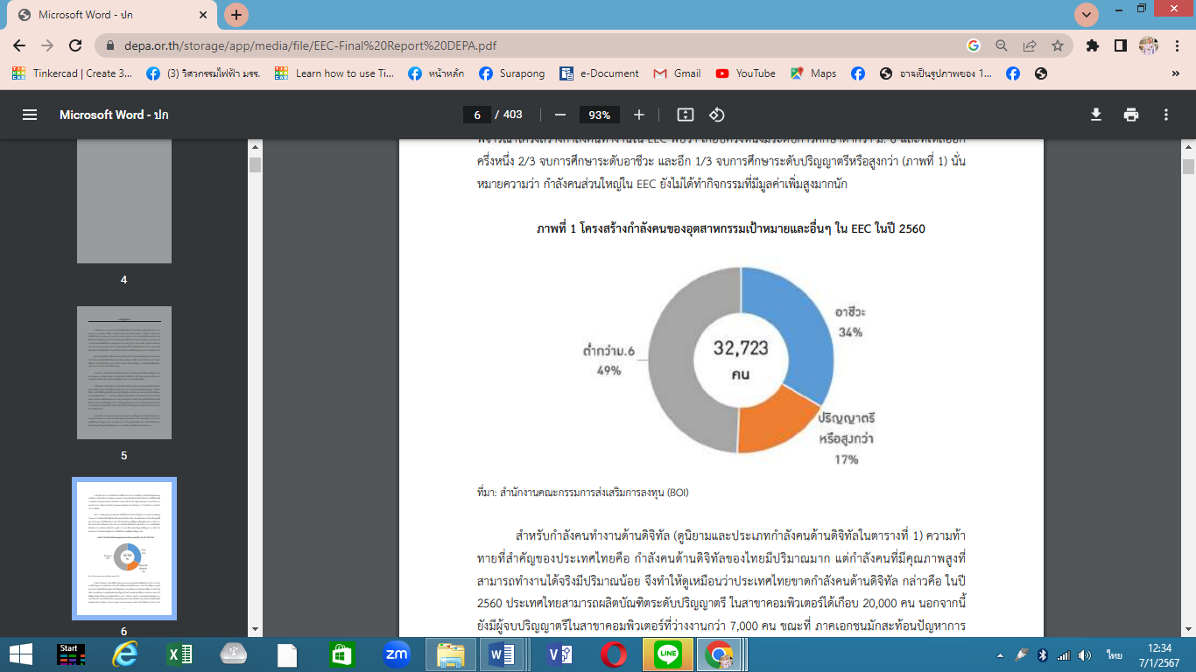

**ภาพที่ 1** โครงสร้างกาลังคนของอุตสาหกรรมเป้าหมายและอื่นๆ ใน EEC ในปี 2560

อุตสาหกรรมยานยนต์สมัยใหม่เป็นหนึ่งในเป้าหมายในการขับเคลื่อนเศรษฐกิจตามกรอบแนวคิดด้านเศรษฐกิจ 4.0 ของประเทศไทยก้าวเข้าสู่การมีรายได้สูงภายในปี 2579 เพื่อเข้าสู่การเป็นประเทศพัฒนาแล้ว อีกทั้งกรอบแนวคิดคนไทย 4.0 คนไทยเป็นมนุษย์ที่สมบูรณ์ในศตวรรษที่ 21 การเรียนรู้เพื่อสร้างเสริมแรงดลใจให้มีชีวิตอยู่อย่างมีความหมาย (Purposeful Learning) การเรียนรู้เพื่อบ่มเพาะความคิดสร้างสรรค์ (Generative Learning) การเรียนรู้เพื่อปลูกฝังจิตสาธารณะ (Mindful Learning) การเรียนรู้เพื่อมุ่งการทำงานให้เกิดผลสัมฤทธิ์ (Result-Based Learning) โดยมีเป้าหมายในการพัฒนาคนไทยให้เป็นมนุษย์ที่สมบูรณ์ในศตวรรษที่ 21 ตลอดจนประเด็นการปฏิรูปประเทศ นอกจากนั้นได้ให้ความสำคัญกับการมีส่วนร่วมพัฒนาทุกภาคส่วน ทั้งในระดับกลุ่มอาชีพ ระดับภาคและระดับประเทศในทุกขั้นตอนอย่างกว้างขวางและต่อเนื่อง เพื่อร่วมกันกำหนดวิสัยทัศน์และทิศทางการพัฒนาประเทศ รวมทั้งร่วมจัดทำรายละเอียดยุทธศาสตร์ของแผนฯ เพื่อมุ่งสู่ “ความมั่นคง มั่งคั่ง และยั่งยืน” (สำนักงานคณะกรรมการพัฒนาการเศรษฐกิจและสังคมแห่งชาติ,2560) รัฐบาลมุ่งหวังให้เกิดการพัฒนาอุตสาหกรรมเป้าหมายดังกล่าวในเขตเศรษฐกิจพิเศษภาคตะวันออก (Eastern Economic Corridor: EEC) ซึ่งประกอบด้วย พื้นที่ในจังหวัดระยอง ชลบุรี และฉะเชิงเทรา เนื่องจากพื้นที่ดังกล่าวมีโครงสร้างพื้นฐานที่มีความพร้อม อย่างไรก็ตามปัจจัยสําคัญที่สุดประการหนึ่งของการเติบโตของอุตสาหกรรมเป้าหมายดังกล่าว คือ การพัฒนากําลังคนด้านดิจิทัล (Digital Manpower) ที่มีความรู้ ความสามารถเพื่อตอบสนองความต้องการของอุตสาหกรรมเป้าหมาย (S-Curve) และสนับสนุนการพัฒนาระเบียงเศรษฐกิจพิเศษภาคตะวันออก (EEC) จากปัญหาดังกล่าวข้างต้น เพื่อให้เกิดการพัฒนาวิศวกรฝ่ายผลิตซึ่งเป็นวิศวกรที่มีความต้องการจำนวนมากในอุตสาหกรรมยานยนต์สมัยใหม่ให้มีความรู้ความสามารถให้สามารถแข่งขันกับประเทศในกลุ่มประชาคมอาเซียนได้ ผู้วิจัยจึงมุ่งให้ความสนใจที่จะศึกษาวิจัยรูปแบบสมรรถนะในอุตสาหกรรมยานยนต์สมัยใหม่

เนื่องจากเห็นว่า จะมีประโยชน์ต่อสถานประกอบการ สถานศึกษา มหาวิทยาลัย และประเทศไทย หากได้รูปแบบของสมรรถนะวิศวกรฝ่ายผลิตในอุตสาหกรรมยานยนต์สมัยใหม่ ที่แท้จริงจะได้นำไปดำเนินการแก้ไข พัฒนา ปรับปรุง และเปลี่ยนแปลงการพัฒนารองรับประชาคมอาเซียน พัฒนาสมรรถนะวิศวกรฝ่ายผลิตให้เกิดประสิทธิภาพและคุณภาพต่อไป (สํานักงานส่งเสริมเศรษฐกิจดิจิทัล ,2561) สมรรถนะแบ่ง ออกเป็น 2 กลุ่มหลัก คือกลุ่มสรรถนะหลักซึ่งเป็นสมรรถนะที่ทุกคนในองค์ต้องมีและสมรรถนะตามกลุ่มงานที่ต้อง ออกแบบและกำหนดให้ลงรายละเอียดแยกประเภทให้มี ความเหมาะสมกับตำแหน่งงาน และลักษณะงานนั้นๆ ซึ่งจากการศึกษาความสำคัญของสมรรถนะสรุปได้ว่า สมรรถนะมีความสำคัญอย่างยิ่งในตัวตนของแต่ละบุคคลและต่อองค์กร ซึ่งทำให้ทราบถึงทักษะ ความรู้ความสามารถในการปฏิบัติงานที่มีศักยภาพ ทั้งนี้หากองค์กรสามารถจัดสรรคนให้ตรงกับความต้องการและความถนัดของแต่ละบุคคล ก็จะสามารถเพิ่มประสิทธิภาพในการปฏิบัติงานและขับเคลื่อนองค์กรสู่ความสำเร็จได้ (Davies and Ellison, 1997).

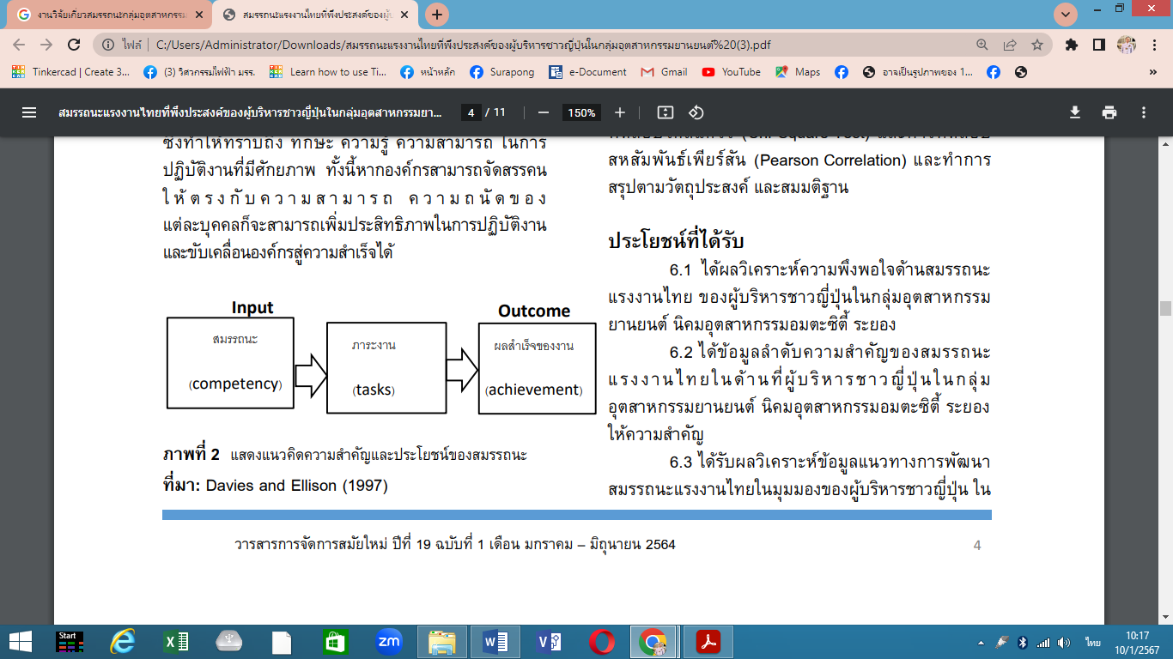

**ภาพที่ 2** แสดงแนวคิดความสำคัญและประโยชน์ของสมรรถนะ

**วัตถุประสงค์ของการวิจัย**

1.เพื่อศึกษารูปแบบการประเมินสมรรถนะของช่างอุตสาหกรรมยานยนต์สมัยใหม่

2.เพื่อได้ร่างรูปแบบและลำดับความสำคัญของสมรรถนะในอุตสาหกรรมยานยนต์สมัยใหม่

**ประโยชน์ของการวิจัย**

1.เป็นข้อมูลให้กับสถานประกอบการนำผลการวิจัยไปกำหนดนโยบายทางการบริหารเพื่อการจัดการ การศึกษา และพัฒนาในการผลิตบุคลากรด้านอุตสาหกรรมยานยนต์สมัยใหม่เพื่อให้บรรลุผลตามเจตนารมณ์และนโยบายการบริหารจัดการของสถานประกอบการ

2.เป็นประโยชน์ต่อผู้บริหารสถานศึกษา ผู้บริหารองค์กรวิชาชีพ นำไปใช้เป็นแนวทางในการพัฒนาหลักสูตรการศึกษา การฝึกอบรม และปรับปรุงสมรรถนะในอุตสาหกรรมยานยนต์สมัยใหม่ ให้มีประสิทธิภาพและเกิดประสิทธิผลต่อสถานประกอบการ

**ขอบเขตการวิจัย**

งานวิจัยนี้มีวัตถุประสงค์เพื่อศึกษารูปแบบการประเมินสมรรถนะของช่างอุตสาหกรรมยานยนต์สมัยใหม่ โดยการดำเนินการแบ่งออกเป็นสองระยะคือ ระยะที่หนึ่งศึกษาองค์ประกอบของรูปแบบการพัฒนาสมรรถนะในการปฏิบัติงาน โดยการสร้างเครื่องมือแบบสอบถามในการเก็บข้อมูลจากสถานประกอบการกลุ่มอุตสาหกรรมยานยนต์สมัยใหม่ ทำการวิเคราะห์องค์ประกอบเชิงสำรวจ และตรวจสอบข้อมูลที่ได้จากผู้ทรงคุณวุฒิ ระยะที่สองเป็นการพัฒนาการออกแบบรูปแบบการประเมินสมรรถนะในการปฏิบัติงานร่วมกับสถานประกอบการกลุ่มอุตสาหกรรมยานยนต์สมัยใหม่ โดยสร้างรูปแบบหัวข้อประเมินผ่านข้อคิดเห็นของสถานประกอบการ ตรวจสอบหัวข้อประเมินโดยผู้ทรงคุณวุฒิจำนวน 5 ท่านด้วยค่าความสอดคล้อง IOC โดยพิจารณาค่าระดับคะแนนความสอดคล้องที่มากกว่า 0.50-1

แบ่งออกเป็น 2 ระยะดังนี้

ระยะที่ 1 ศึกษาองค์ประกอบของรูปแบบการพัฒนาสมรรถนะในการปฏิบัติงานโดยมีขั้นตอนการวิจัย 7 ขั้นตอน

1) ศึกษาแนวคิด ทฤษฎีและงานวิจัยที่เกี่ยวข้องเพื่อกำหนดกรอบแนวทางดำเนินการการวิจัยเบื้องต้น สัมภาษณ์เชิงลึกจากผู้เชี่ยวชาญเพื่อสร้างเครื่องมือตรวจสอบความเที่ยงตรงและความเชื่อมั่นของเครื่องมือ ได้แก่แบบสอบถาม

2) เก็บรวบรวมข้อมูลจากแบบสัมภาษณ์เชิงลึกจากภาคส่วนต่างๆที่ได้จาก*กับผู้บริหารและผู้เชี่ยวชาญในอุตสาหกรรม*ยานยนต์*สมัยใหม่*พื้นที่ 3 จังหวัด ของโครงการพัฒนาระเบียงเศรษฐกิจภาคตะวันออก โดยเลือกแบบเจาะจง (Purposive Sampling)

3) สร้างแบบสอบถามตรวจสอบความเที่ยงตรงและความเชื่อมั่นของแบบสอบถามและทดลองใช้แบบสอบถาม

4) เก็บรวบรวมข้อมูลแบบสอบถามจากผู้บริหารสถานประกอบการกลุ่มอุตสาหกรรมยานยนต์สมัยใหม่ในเขตพื้นที่จังหวัดฉะเชิงเทรา ชลบุรี และระยอง

5) วิเคราะห์องค์ประกอบเชิงสำรวจ ( Exploratory Factor Analysis ) เพื่อหาองค์ประกอบของการพัฒนาสมรรถนะในการปฏิบัติงานของผู้บริหารสถานประกอบการกลุ่มอุตสาหกรรมยานยนต์สมัยใหม่

6) รูปแบบของสมรรถนะการพัฒนาการปฏิบัติงานของผู้บริหารสถานประกอบการกลุ่มอุตสาหกรรมยานยนต์สมัยใหม่

7) สัมมนาผู้ทรงคุณวุฒิ ( Focus Group ) เพื่อตรวจสอบองค์ประกอบและประเมินความเหมาะสมของรูปแบบ

ระยะที่ 2 การวิเคราะห์ถึงหัวข้อและสมรรถนะในด้านต่างๆในการปฏิบัติงานกลุ่มช่างอุตสาหกรรมยานยนต์สมัยใหม่ของผู้บริหารสถานประกอบการกลุ่มอุตสาหกรรมยานยนต์สมัยใหม่ มี 3 ขั้นตอนดังนี้

1) สร้างร่างรูปแบบหัวข้อรายละเอียดของแบบระเมินเพื่อใช้เป็นแนวทางในการประเมินสมรรถนะเพื่อการพัฒนาสมรรถนะของกลุ่มอุตสาหกรรมยานยนต์สมัยใหม่

2) สัมมนาผู้ทรงคุณวุฒิเพื่อพิจารณาร่างรูปแบบของการประเมินสมรรถนะของกลุ่มอุตสาหกรรมยานยนต์สมัยใหม่

3) ปรับปรุงแบบประเมินสมรรถนะตามข้อเสนอแนะของผู้ทรงคุณวุฒิเพื่อสามารถที่จะนำไปแนวทางใช้ได้

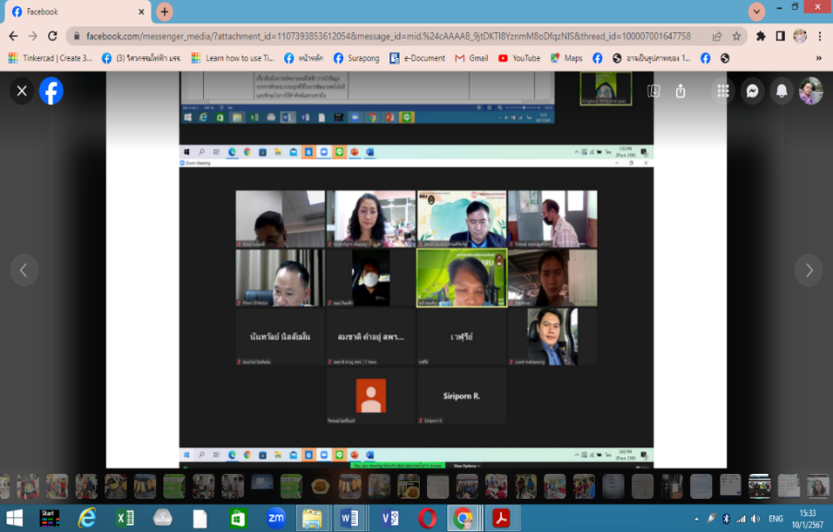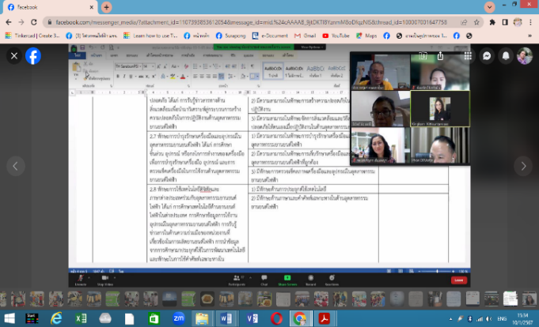

**ภาพที่ 3** การสัมมนาผู้ทรงคุณวุฒิเพื่อตรวจสอบองค์ประกอบและประเมินความเหมาะสมของรูปแบบ

**วิธีการดำเนินการวิจัย**

ระยะที่ 1 การศึกษาสภาพปัญหาและความต้องการขอบรูปแบบและประเด็นสมรรถนะของช่างอุตสาหกรรมยานยนต์สมัยใหม่ที่ต้องการสำหรับพื้นที่ พื้นที่ 3 จังหวัด ของโครงการพัฒนาระเบียงเศรษฐกิจภาคตะวันออก โดยใช้เครื่องมือแบบสัมภาษณ์แบบสอบถาม จากผู้เชี่ยวชาญ 10 คน โดยเลือกแบบเจาะจง โดยศึกษาความคิดเห็นของผู้เชี่ยวชาญกับความจำเป็นและแนวทางของร่างรูปแบบของสมรรถนะที่ต้องการ วิเคราะห์ข้อมูลและสรุปความคิดเห็นในด้านต่างๆ แบบสอบถามแบบประเมินค่า (Ratting Scale) วิเคราะห์โดยหาค่าเฉลี่ย ส่วนเบี่ยงมาตรฐาน

ระยะที่ 2 เป็นการพัฒนาการออกแบบรูปแบบการประเมินสมรรถนะในการปฏิบัติงานร่วมกับสถานประกอบการกลุ่มอุตสาหกรรมยานยนต์สมัยใหม่ โดยสร้างรูปแบบหัวข้อประเมินผ่านข้อคิดเห็นของสถานประกอบการ ตรวจสอบหัวข้อประเมินความสอดคล้องของหัวข้อสมรรถนะด้านต่างๆ โดยผู้ทรงคุณวุฒิจำนวน 5 ท่าน โดยเลือกแบบเจาะจง ยกร่างรูปแบบการประเมินสมรรถนะประกอบด้วย กำหนดด้วยจุดมุ่งหมาย กำหนดเนื้อหาสาระ และหัวข้อรายะเอียดที่จะประเมินลำดับความสำคัญ พร้อมด้วยการประเมินความสอดคล้องของร่างรูปแบบประเมินสมรรถนะ การประเมินค่าความสอดคล้องส่วนต่างๆด้วยค่าดัชนีความสอดคล้อง (IOC) โดยพิจารณาค่าระดับคะแนนความสอดคล้องที่มากกว่า 0.50-1 ขึ้นไป

**ผลการวิจัย**

ผลการวิจัยมีดังนี้

ระยะที่ 1 การศึกษาสภาพปัญหาและความต้องการขอบรูปแบบและประเด็นสมรรถนะของช่างอุตสาหกรรมยานยนต์สมัยใหม่ที่ต้องการสำหรับพื้นที่ พื้นที่ 3 จังหวัด ของโครงการพัฒนาระเบียงเศรษฐกิจภาคตะวันออก โดยใช้เครื่องมือแบบสัมภาษณ์แบบสอบถาม จากผู้เชี่ยวชาญ 10 คน ได้เสนอหัวข้อของรูปแบบสมรรถนะออกเป็น 3 ด้าน ดังนี้ 1.สมรรถนะด้านความรู้ (Knowledge) 2.สมรรถนะด้านทักษะและการปฏิบัติงาน (Skill) และ 3. สมรรถนะของด้านผู้ปฏิบัติงาน (Competency) พบว่า

**สมรรถนะด้านความรู้ (Knowledge)** ตามความคิดเห็นของผู้เชี่ยวชาญได้เสนอไว้ 9 หัวข้อ ดังนี้ 1) ด้านการวางแผนและควบคุมการผลิตยานยนต์ไฟฟ้า 2) ด้านการออกแบบทางอุตสาหกรรมยานยนต์ไฟฟ้า 3) ด้านการซ่อมบำรุง 4) ด้านเทคโนโลยีและคอมพิวเตอร์อุตสาหกรรมยานยนต์ไฟฟ้า 5) ด้านการควบคุมคุณภาพในอุตสาหกรรมยานยนต์ไฟฟ้า 6) ด้านการวิจัยและพัฒนายานยนต์ไฟฟ้า 7) ด้านการจัดการสิ่งแวดล้อมและความปลอดภัย 8) ด้านบำรุงรักษาเครื่องมือและอุปกรณ์ยานยนต์ไฟฟ้า 9) ด้านการประยุกต์ใช้เทคโนโลยีดิจิทัลและภาษาต่างประเทศร่วมกับอุตสาหกรรมยานยนต์ไฟฟ้า

จากการเก็บแบบสอบถามและวิเคราะห์ข้อมูลตามความคิดเห็นผู้เชี่ยวชาญ ได้รายละเอียดดังนี้ มีค่าเฉลี่ยตั้งแต่ 3.53 ขึ้นไปจนถึง 4.00 เรียงตามลำดับได้ดังนี้ ด้านการวางแผนและควบคุมการผลิตยานยนต์ไฟฟ้า ค่าเฉลี่ย 3.53 ค่าส่วนเบี่ยงเบนมาตรฐาน 0.87 ด้านการออกแบบทางอุตสาหกรรมยานยนต์ไฟฟ้า ค่าเฉลี่ย 3.53 ค่าส่วนเบี่ยงเบนมาตรฐาน 0.94 ด้านการประยุกต์ใช้เทคโนโลยีดิจิทัลและภาษาต่างประเทศร่วมกับอุตสาหกรรมยานยนต์ ค่าเฉลี่ย 3.59 ค่าส่วนเบี่ยงเบนมาตรฐาน 1.00 ด้านการจัดการสิ่งแวดล้อม ค่าเฉลี่ย 3.71 ค่าส่วนเบี่ยงเบนมาตรฐาน 0.92 ด้านการวิจัยและพัฒนายานยนต์ไฟฟ้า ค่าเฉลี่ย 3.71 ค่าส่วนเบี่ยงเบนมาตรฐาน 1.05 ด้านการควบคุมคุณภาพในอุตสาหกรรมยานยนต์ไฟฟ้า ได้แก่ ควบคุมอุณหภูมิ การทำงานของอุปกรณ์ไฟฟ้าต่าง ๆ ควบคุมการเก็บเกี่ยวพลังงานจากการลดความเร็ว และควบคุมระบบต่าง ๆ ให้ทำงานสอดคล้องกัน ค่าเฉลี่ย 3.71 ค่าส่วนเบี่ยงเบนมาตรฐาน 1.05 ด้านเทคโนโลยีและคอมพิวเตอร์ด้านยานยนต์ไฟฟ้า ค่าเฉลี่ย 3.82 ค่าส่วนเบี่ยงเบนมาตรฐาน 0.95 ด้านการซ่อมบำรุง ได้แก่ มอเตอร์ไฟฟ้า ชุดแบตเตอรี่ อุปกรณ์ประจุไฟฟ้า อินเวอร์เตอร์คอมเพรสเซอร์ เครื่องปรับอากาศ แบบไฟฟ้า ชุดควบคุมอิเล็กทรอนิกส์ ค่าเฉลี่ย 3.88 ค่าส่วนเบี่ยงเบนมาตรฐาน 0.99 และด้านบำรุงรักษาเครื่องมือ และอุปกรณ์ยานยนต์ไฟฟ้า ค่าเฉลี่ย 4.00 ค่าส่วนเบี่ยงเบนมาตรฐาน 0.94

**สมรรถนะด้านทักษะและการปฏิบัติงาน (Skill)** พบว่า สมรรถนะในอุตสาหกรรมยานยนต์สมัยใหม่ตามความคิดเห็นผ็เชี่ยวชาญ ประกอบด้วยทักษะที่จำเป็น 8 หัวข้อ คือ 1) ทักษะการวางแผนและควบคุมการผลิตด้านอุตสาหกรรมยานยนต์ไฟฟ้า 2) ทักษะการออกแบบทางด้านอุตสาหกรรมยานยนต์ 3) ทักษะการปฏิบัติงานวิชาชีพด้านอุตสาหกรรมยานยนต์ไฟฟ้า 4) ทักษะการใช้เครื่องมือและอุปกรณ์ด้านอุตสาหกรรมยานยนต์ไฟฟ้า 5) ทักษะการวิจัยและพัฒนาอุตสาหกรรมยานยนต์ไฟฟ้า 6) ทักษะการจัดการสิ่งแวดล้อมและความปลอดภัย 7) ทักษะการบำรุงรักษาเครื่องมือและอุปกรณ์ในอุตสาหกรรมยานยนต์ไฟฟ้า 8) ทักษะการใช้เทคโนโลยีดิจิทัลและภาษาต่างประเทศร่วมกับอุตสาหกรรมยานยนต์ไฟฟ้า จากการเก็บแบบสอบถามและวิเคราะห์ข้อมูลได้รายละเอียดดังนี้ พบว่า มีค่าเฉลี่ยตั้งแต่ 3.53 ขึ้นไปจนถึง 4.06 เรียงตามลำดับได้ดังนี้ ทักษะการจัดการสิ่งแวดล้อมและความปลอดภัย ค่าเฉลี่ย 3.53 ค่าส่วนเบี่ยงเบนมาตรฐาน 0.87 ทักษะการวางแผนและควบคุมการผลิตยานยนต์ไฟฟ้า ค่าเฉลี่ย 3.53 ค่าส่วนเบี่ยงเบนมาตรฐาน 0.87 ทักษะการวิจัยและพัฒนาอุตสาหกรรมยานยนต์ไฟฟ้า ค่าเฉลี่ย 3.53 ค่าส่วนเบี่ยงเบนมาตรฐาน 1.07 ทักษะการใช้เทคโนโลยีดิจิทัลและภาษาต่างประเทศร่วมกับอุตสาหกรรมยานยนต์ไฟฟ้า ค่าเฉลี่ย 3.53 ค่าส่วนเบี่ยงเบนมาตรฐาน 1.28 ทักษะการออกแบบด้านอุตสาหกรรมยานยนต์ไฟฟ้า ค่าเฉลี่ย 3.94 ค่าส่วนเบี่ยงเบนมาตรฐาน 0.90 ทักษะการบำรุงรักษาเครื่องมือและอุปกรณ์ในอุตสาหกรรมยานยนต์ไฟฟ้า ค่าเฉลี่ย 3.94 ค่าส่วนเบี่ยงเบนมาตรฐาน 0.97 ทักษะการปฏิบัติงานวิชาชีพด้านยานยนต์ไฟฟ้า ค่าเฉลี่ย 4.00 ค่าส่วนเบี่ยงเบนมาตรฐาน 0.94 และทักษะการบำรุงรักษาเครื่องมือ และอุปกรณ์ยานยนต์ไฟฟ้า ค่าเฉลี่ย 4.06 ค่าส่วนเบี่ยงเบนมาตรฐาน 0.90

**สมรรถนะของผู้ปฏิบัติงาน** พบว่า สมรรถนะในอุตสาหกรรมยานยนต์ไฟฟ้าสมัยใหม่ ประกอบด้วยสมรรถนะ 4 หัวข้อ คือ

1) สมรรถนะในการประยุกต์ใช้ความรู้อุตสาหกรรมยานยนต์ในการปฏิบัติงาน 2) สรรถนะในการแก้ปัญหาภายใต้สถานการณ์ที่เผชิญหน้า/สถานการณ์ใหม่ที่พบ 3) สมรรถนะในการวางแผนและวิเคราะห์ในงานที่ได้รับมอบหมาย 4) สมรรถนะในการสร้างสรรค์ในการพัฒนางานที่รับผิดชอบ พบว่า รูปแบบสมรรถนะในอุตสาหกรรมยานยนต์ไฟฟ้า ด้านสมรรถนะ (Competency) ตามความคิดเห็นของผู้เชี่ยวชาญในรอบที่ 2 มีค่าเฉลี่ยตั้งแต่ 4.00 ขึ้นไปจนถึง 4.06 เรียงตามลำดับได้ดังนี้ สมรรถนะในการประยุกต์ใช้ความรู้อุตสาหกรรมยานยนต์ในการปฏิบัติงาน ค่าเฉลี่ย 4.00 ค่าส่วนเบี่ยงเบนมาตรฐาน 0.79 สรรถนะในการแก้ปัญหาภายใต้สถานการณ์ที่เผชิญหน้า/สถานการณ์ใหม่ที่พบ ค่าเฉลี่ย 4.00 ค่าส่วนเบี่ยงเบนมาตรฐาน 0.79 สมรรถนะในการวางแผนและวิเคราะห์ในงานที่ได้รับมอบหมาย ค่าเฉลี่ย 4.00 ค่าส่วนเบี่ยงเบนมาตรฐาน 0.79 และสมรรถนะในการในการสร้างสรรค์ในการพัฒนางานที่รับผิดชอบ ค่าเฉลี่ย 4.06 ค่าส่วนเบี่ยงเบนมาตรฐาน 0.66

ระยะที่ 2 การพัฒนาการออกแบบรูปแบบการประเมินสมรรถนะในการปฏิบัติงานร่วมกับสถานประกอบการกลุ่มอุตสาหกรรมยานยนต์สมัยใหม่ของช่างอุตสาหกรรมยานยนต์สมัยใหม่ที่ต้องการสำหรับพื้นที่ พื้นที่ 3 จังหวัด ของโครงการพัฒนาระเบียงเศรษฐกิจภาคตะวันออก จากการศึกษาสภาพปัญหาและความต้องการโดยวิเคราะห์ข้อมูลพื้นฐานจากฐานข้อมูลต่างๆมากำหนดรายองค์ประกอบย่อยของสมรรถนะที่จะประเมินเพื่อใช้เป็นแนวทางในการกำหนดจุดมุ่งหมาย และเนื้อหาสาระแนวทางการสอนและวิธีการประเมิน โดยสร้างรูปแบบหัวข้อประเมินผ่านข้อคิดเห็นของสถานประกอบการ ตรวจสอบหัวข้อประเมินหาค่าดัชนีความสอดคล้องของหัวข้อสมรรถนะด้านต่างๆ โดยผู้ทรงคุณวุฒิจำนวน 5 ท่าน สำหรับตรวจสอบเครื่องมือควรมีค่า IOC ≥ 0.5 ในแต่ละสมรรถนะ พบว่า **สมรรถนะด้านความรู้** ประกอบด้วยความรู้ในการจัดทำแผนการควบคุมการผลิต วิธีการแก้ปัญหาการผลิตยานยนต์ไฟฟ้า การใช้เครื่องมือในการผลิตรถยนต์ เครื่องมือพื้นฐาน เครื่องมือวัดทางไฟฟ้า เครื่องมือพิเศษและมีความรู้เรื่องการควบคุมคุณภาพในอุตสาหกรรมยานยนต์ไฟฟ้า การซ่อมบำรุงในอุตสาหกรรมยานยนต์ไฟฟ้า หลักการมอเตอร์ไฟฟ้า ชุดแบตเตอรี่ อุปกรณ์ประจุไฟฟ้า อินเวอร์เตอร์คอมเพรสเซอร์ เครื่องปรับอากาศ แบบไฟฟ้า ชุดควบคุมอิเล็กทรอนิกส์และมีความรู้ในการประเมินและวิเคราะห์ปัญหาการซ่อมบำรุง การควบคุมคุณภาพอุตสาหกรรมยานยนต์ไฟฟ้า การควบคุมอุณหภูมิการทำงานของอุปกรณ์ไฟฟ้าต่างๆ ทักษะด้านภาษาในอุตสาหกรรมยานยนต์ไฟฟ้า และความรู้เบื้องต้นเกี่ยวกับการทำวิจัย เลือกจากค่า IOC ที่ค่าเฉลี่ยร้อยละ 80 ขึ้นไป องค์ประกอบสมรรถนะ 38 ข้อ ผ่านเกณฑ์ 27 ข้อคิดเป็นร้อยละ 71.05

**สมรรถนะด้านทักษะและการปฏิบัติงาน** ในอุตสาหกรรมยานยนต์ไฟฟ้าประกอบด้วย ความสามารถในด้านต่าง ๆ ได้แก่ การจัดทำแผนการผลิต การควบคุมการผลิต การออกแบบ การใช้โปรแกรมการออกแบบ การใช้คอมพิวเตอร์และโปรแกรมคอมพิวเตอร์พื้นฐาน การใช้เครื่องมือและอุปกรณ์ การตรวจเช็คสภาพเครื่องมือและอุปกรณ์ ทำวิจัยและมีความสามารถในการคิดแก้ไขปัญหาและพัฒนาด้านอุตสาหกรรมยานยนต์ ทักษะการจัดการดูแลสิ่งแวดล้อม การสร้างความปลอดภัยในการปฏิบัติงาน ทักษะจัดการสิ่งแวดล้อมและวิธีสร้างความปลอดภัยในงาน ทักษะการบำรุงและเก็บรักษาเครื่องมือและอุปกรณ์ที่ถูกต้องและการประยุกต์ใช้เทคโนโลยีและมีทักษะด้านภาษาและคำศัพท์เฉพาะทางในด้านอุตสาหกรรมยานยนต์ไฟฟ้า เลือกจากค่า IOC ที่ค่าเฉลี่ยร้อยละ 80 ขึ้นไป มีองค์ประกอบสมรรถนะ 27 ข้อ ผ่านเกณฑ์ 20 ข้อคิดเป็นร้อยละ 74.07

**สมรรถนะของด้านผู้ปฏิบัติ** ประกอบด้วย ความคล่องแคล่วในการปฏิบัติงาน มีความชำนาญในการแก้ไขปัญหาและมีการปฏิบัติงานได้อย่างมีประสิทธิภาพ มีสติและวางแผนแก้ไขปัญหาได้ มีความแม่นยำในการวิเคราะห์ปัญหาและแก้ปัญหาได้ตรงจุดและตรวจสอบหาสาเหตุและปรับปรุง ป้องกันไม่ให้เกิดซ้ำอีก วางแผนการทำงานในอย่างมีประสิทธิภาพและรวดเร็ว วิเคราะห์งานได้อย่างรวดเร็วและตรงจุดและการวางแผนและการวิเคราะห์ในงานได้อย่างมีประสิทธิภาพ และมีการพัฒนางานเดิมให้มีความน่าสนใจและมีประสิทธิภาพมากยิ่งขึ้น เลือกจากค่า IOC ที่ค่าเฉลี่ยร้อยละ 80 ขึ้นไป ด้านคุณลักษณะมีองค์ประกอบสมรรถนะ 15 ข้อ ผ่านเกณฑ์ 11 ข้อคิดเป็นร้อยละ 73.44 ดังแสดงไว้ในตารางที่ 1

**ตารางที่ 1** ตารางแสดงผลการประเมินค่าความสอดคล้ององค์ประกอบสมรรถนะทั้งหมดในแต่ละสมรรถนะ

|  |  |  |  |
| --- | --- | --- | --- |
| **องค์ประกอบ** | **จำนวนข้อ** | **ผลที่ได้** | **ร้อยละ** |
| **1. ด้านวิชาชีพ/วิชาการ/ความรู้** | **38** | **27** | **71.05** |
| **2. ด้านทักษะและการปฏิบัติงาน** | **27** | **20** | **74.07** |
| **3. ด้านสมรรถนะผู้ปฏิบัติงาน** | **15** | **11** | **73.44** |
| **รวม** | **80** | **58** | **72.50** |

จากตารางที่ 1 องค์ประกอบสมรรถนะทั้งหมด 80 ข้อ ผ่านเกณฑ์ 58 ข้อคิดเป็นร้อยละ 72.50

**อภิปรายผล**

จากการศึกษาพบวา สมรรถนะหลักที่นักทรัพยากรมนุษยเมื่อมีการจัด หมวดหมูของสมรรถนะดังกลาว พบวา สามารถจัดได้ออกเป็นถึง 3 องคประกอบ คือ องคประกอบที่หนึ่งเนนการพัฒนาองคการเปนสวนใหญ่ องคประกอบที่สองเนนการใหบริการ และองคประกอบที่สาม เนนการบริหารทรัพยากรมนุษยใหบรรลุวัตถุประสงคเปนตน ซึ่งเมื่อพิจารณาดูสมรรถนะดังกลาวพบอีกวาเปนการเนนพฤติกรรมสวน บุคคลและคุณลักษณะจุดเนนที่สําคัญเปนการเนนที่พฤติกรรมมากกวารายละเอียดของการวิเคราะหงาน (Task Analysis) สอดคลองกับ Sternberg and Kollinigian (1990), Boyatzis (1982), McLagan (1997), และ Gavavan (2001) ที่ไดทําการศึกษานิยามสมรรถนะตามแนวคิดของสหรัฐอเมริกา (US Approach) ที่กลาววาในมุมมองของตัวบุคคล สมรรถนะเปนลักษณะที่ซอนอยูภายในปจเจกบุคคลซึ่งสามารถผลักดันใหปจเจกบุคคลนั้นสรางผลการปฏิบัติงานที่ดีหรือตามเกณฑที่กําหนดในงานที่ตนรับผิดชอบสามารถประยุกตใชไดจากสมรรถนะนี้หรือเปนความสามารถที่แทจริงของตัวบุคคลที่มีอยู่แตอยากในการยกตัวอยางใหเห็น เปนรูปธรรม ซึ่งสอดคล้องกับงานวิจัย ผู้ประกอบการในอุตสาหกรรมเป้าหมาย 10 S-curve ในเขตพัฒนาเศรษฐกิจพิเศษภาคตะวันออก(EEC)ให้ความคาดหวังสมรรถนะด้านคุณลักษณะของแรงงานด้านโลจิสติกส์มากเมื่อเปรียบเทียบกับสมรรถนะด้านอื่นๆ โดยเฉพาะด้าน ความซื่อสัตย์ สุจริต ความรับผิดชอบต่อหน้าที่ความมีวินัยและการตรงต่อเวลานอกจากนี้จากการศึกษาเปรียบเทียบระหว่างระดับสมรรถนะของแรงงานในปัจจุบันกับความคาดหวังของผู้ประกอบพบว่าระดับสมรรถนะทั้งในด้านความรู้ทักษะและคุณลักษณะของแรงงานทั้ง 3 ระดับ ในปัจจุบันอยู่ในระดับต่ำกว่าความคาดหวังของผู้ประกอบการในทุกๆด้าน สำนักงานเลขาธิการสภาการศึกษาและมูลนิธิสถาบันวิจัยเพื่อการพัฒนาประเทศไทย (TDRI) (2559). ที่สำรวจระดับความสามารถด้านต่างๆของแรงงานในปี พ.ศ.2558 พบว่าในทุกกลุ่มแรงงานยังมีช่วงห่างระหว่างระดับความสามารถด้านความรู้ทักษะและคุณลักษณะที่มีอยู่กับความคาดหวังของสถานประกอบการในส่วนด้านคุณลักษณะของลูกจ้างที่นายจ้างต้องการในภาคอุตสาหกรรมและภาคบริการ เป็นด้านที่นายจ้างมีความต้องการหรือความคาดหวังที่ค่อนข้างสูงจากลูกจ้างเมื่อเทียบกับด้านความรู้และทักษะ ซึ่งคุณลักษณะแต่ละด้านนั้นนายจ้างมีความคาดหวังเกือบเต็ม 5 คะแนนนอกจากนี้ผลการศึกษายังสอดคล้องกับ อังศุธร เถื่อนนาดี.(2559).ที่ได้ทำการศึกษาความต้องการแรงงานในเชิงคุณภาพของสถานประกอบการภาคอุตสาหกรรมในจังหวัดชลบุรี โดยพิจารณาจากสมรรถนะที่แท้จริงของแรงงานเปรียบเทียบกับสมรรถนะที่ผู้ประกอบการคาดหวังหรือเรียกว่าช่องว่างของสมรรถนะ(Competency Gap) ซึ่งได้วิเคราะห์สมรรถนะหลักในการทำงาน (Core Competency) โดยวิเคราะห์จำแนกตามระดับทักษะฝีมือแรงงาน ผลการศึกษาพบว่า แรงงานงานในระดับแรงงานฝีมือแรงงานกึ่งฝีมือและแรงงานไร้ฝีมือมีระดับสมรรถนะที่แท้จริงในปัจจุบันต่ำกว่าระดับที่ผู้ประกอบการคาดหวังในทุกๆด้าน การพัฒนาสมรรถนะแรงงานนั้นคุณลักษณะที่ดีเป็นสิ่งที่ควรให้ความสำคัญสำหรับแรงงานทุกระดับ โดยเฉพาะด้านคุณธรรม มีความซื่อสัตย์ สุจริต มีความรับผิดชอบในหน้าที่ รู้จักรักษากฎระเบียบและเวลาต้องปลูกฝังตั้งแต่เด็กโดยนำเข้าเป็นส่วนสำคัญในหลักสูตรการศึกษาในทุกระดับชั้นสมรรถนะในด้านความรู้และทักษะเป็นสิ่งที่ขาดไม่ได้ในแรงงานทุกระดับเช่นกัน การพัฒนาสมรรถนะเหล่านี้ต้องเน้นการถ่ายทอดความรู้ควบคู่กับการฝึกปฏิบัติจริงเพื่อให้ผู้เรียนแตกฉานในสาขาวิชาที่เรียนสามารถนำไปใช้ได้จริง และต้องปลูกฝังนักเรียนให้รู้จักการคิดวิเคราะห์อย่างเป็นเหตุเป็นผล

**บทสรุป**

อุตสาหกรรมเป้าหมาย 10 S-curve ในเขตพัฒนาเศรษฐกิจพิเศษภาคตะวันออก (EEC) สำหรับ 10 อุตสาหกรรมเป้าหมาย หรือ S-Curve ตามที่กระทรวงอุตสาหกรรมได้เสนอต่อคณะรัฐมนตรีเมื่อปลายปี 2558 นั้น มีความหมายถึง อุตสาหกรรมที่มีกลไกขับเคลื่อนเศรษฐกิจเพื่ออนาคต แบ่งเป็น 5 อุตสาหกรรมเดิมที่มีศักยภาพในการต่อยอด (First S-Curve) และ 5 อุตสาหกรรมอนาคต (New S-Curve) โดย 5 อุตสาหกรรมเดิมที่มีศักยภาพ ได้แก่ อุตสาหกรรมยานยนต์สมัยใหม่ (Next-Generation Automotive), อุตสาหกรรมอิเล็กทรอนิกส์อัจฉริยะ (Smart Electronics), อุตสาหกรรมการท่องเที่ยวกลุ่มรายได้ดี และการท่องเที่ยวเชิงสุขภาพ (Affluent, Medical and Wellness Tourism), อุตสาหกรรมการเกษตรและเทคโนโลยีชีวภาพ (Agriculture and Biotechnology), อุตสาหกรรมการแปรรูปอาหาร (Food for the Future) และ 5 อุตสาหกรรมอนาคต ได้แก่ หุ่นยนต์เพื่ออุตสาหกรรม (Robotics), อุตสาหกรรมการบินและโลจิสติกส์ (Aviation and Logistics), อุตสาหกรรมเชื้อเพลิงชีวภาพและเคมีชีวภาพ (Biofuels and Biochemicals), อุตสาหกรรมดิจิทัล (Digital), อุตสาหกรรมการแพทย์ครบวงจร (Medical Hub)

ให้ความคาดหวังสมรรถนะด้านคุณลักษณะของแรงงานด้านอุตสาหกรรมมากเมื่อเปรียบเทียบกับสมรรถนะด้านอื่นๆเพราะแรงงานที่ดีมีประสิทธิภาพต้องมีคุณลักษณะที่ดีคุณลักษณะที่ดีเป็นปัจจัยพื้นฐานในการทางานและการดำเนินชีวิตที่นำพาองค์กรให้เจริญก้าวหน้าหากแรงงานขาดคุณลักษณะที่ดีแล้ว ความรู้หรือทักษะที่มีย่อมไร้ความหมายและอาจเกิดความเสียหายได้หากนาสมรรถนะทั้งสองด้านนี้ไปใช้ในทางที่ผิดนอกจากนี้ระดับสมรรถนะทั้งในด้านความรู้ทักษะและคุณลักษณะของแรงงานทั้ง 3 ระดับ

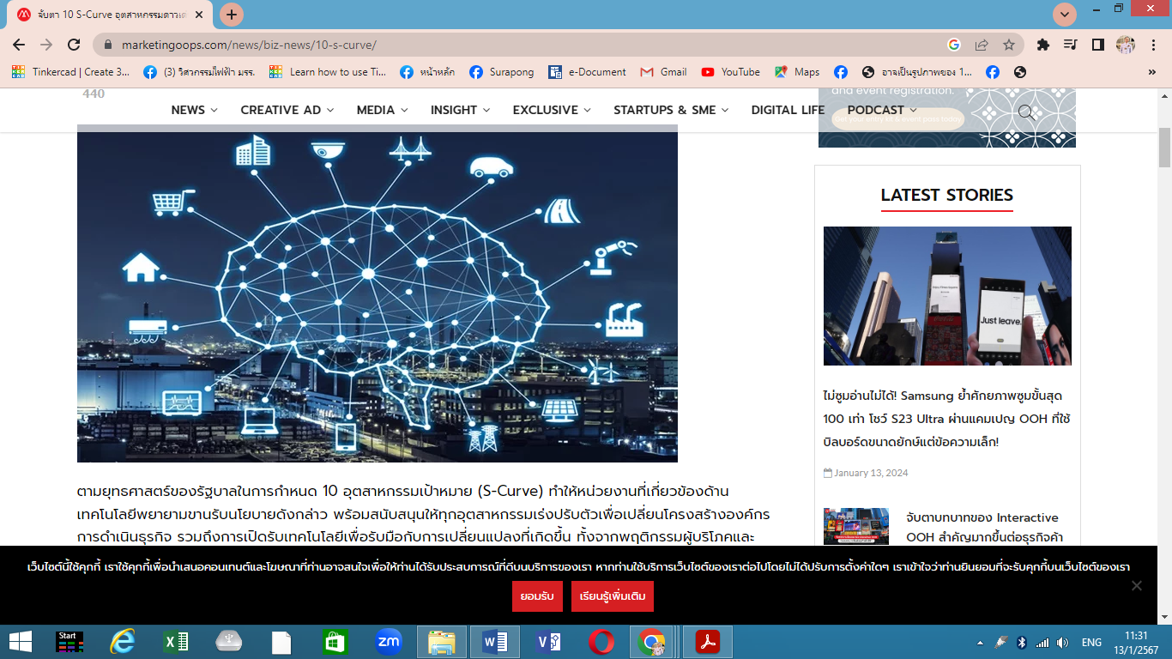

**ภาพที่ 4** 10 S-Curve อุตสาหกรรมในพื้นที่ EEC

ในปัจจุบันอยู่ในระดับต่ำกว่าความคาดหวังของผู้ประกอบการในทุกๆด้าน เนื่องจากธรรมชาติของผู้ประกอบการหรือนายจ้างที่ต้องการพัฒนาการทำงานให้ดีขึ้นตลอดเวลาเพื่อเพิ่มขีดความสามารถการแข่งขันขององค์กรให้สูงขึ้นไปเรื่อยๆ ดังนั้นความคาดหวังของผู้ประกอบการจึงสูงกว่าระดับสมรรถนะของแรงงานในปัจจุบันเสมอการพัฒนาด้านคุณลักษณะควรต้องพัฒนาตั้งแต่เยาว์วัยสมรรถนะด้านคุณลักษณะควรเป็นส่วนสำคัญในหลักสูตรการศึกษาการผลิตแรงงานที่มีคุณภาพตรงกับความต้องการของตลาดแรงงานนั้น สถาบันการศึกษาและหน่วยงานที่เกี่ยวข้องควรร่วมมือกันจัดทำหลักสูตรที่ให้ทั้งความรู้และการฝึกปฏิบัติจริงควบคู่กันไปเพื่อนักศึกษาได้เรียนรู้ทั้งด้านทฤษฎีและมีประสบการณ์ทำงานสามารถปฏิบัติงานได้จริงหลังจบการศึกษา กล่าวโดยสรุป โดยภาพรวมของการวิจัยเรื่อง รูปแบบการพัฒนาสมรรถนะแรงงานไทยใน ภาคอุตสาหกรรมเพื่อการขับเคลื่อนประเทศไทย 4.0 เป็นการศึกษาเกี่ยวกับการเปลี่ยนแปลงของโลกใน ปัจจุบันที่อิงกับระบบการผลิตที่เป็นอุตสาหกรรม 4.0 ซึ่งประเทศไทยมีนโยบายในการปรับตัวต่อการ เปลี่ยนแปลงที่ท้าทาย จึงได้ประกาศ นโยบายประทศไทย 4.0 เพื่อให้เป็นกลไกลในการขับเคลื่อน ประเทศไทยและเพื่อการพัฒนาทรัพยากรมนุษย์ระดับประเทศ ด้านองค์ความรู้ ทัศนคติ คุณธรรม ค่านิยม และวัฒนธรรมในการทำงาน โดยเฉพาะอย่างยิ่งการค้นหาช่องว่างสมรรถนะของแรงงานที่ต้อง พัฒนา รูปแบบวิธีการพัฒนา และกระบวนการในการพัฒนาทักษะ ความรู้ความสามารถของแรงงานจึง จำเป็นและต้องให้สอดคล้องกับความต้องการทักษะและความรู้ที่ทันสมัย การเปลี่ยนแปลงดังกล่าว แรงงานช่างเทคนิคในโรงงานอุตสาหกรรมถือเป็นกำลังสำคัญ ในการขับเคลื่อนนโยบายประเทศไทย 4.0 ซึ่งข้อค้นพบที่ได้จากการศึกษาจะก่อให้เกิดประโยชน์ต่อสถานประกอบการต่าง ๆ ในการนำไปประยุกต์ใช้ในการพัฒนาทรัพยากรมนุษย์ การจัดการด้านความรู้ ทักษะและความสามารถ และเพื่อให้ สามารถรองรับการเปลี่ยนแปลงและเพื่อการขับเคลื่อนประเทศไทยต่อไป

**ข้อเสนอแนะการนำผลการวิจัยไปใช้**

1. สถานประกอบการควรนำสาระและรูปแบบประเมินอิงสมรรถนะในอุตสาหกรรมยานยนต์สมัยใหม่ที่ได้จากการวิจัยนี้ไปประยุกต์ใช้ในการพัฒนาสมรรถนะแรงงานในสถานประกอบการอุตสาหกรรมยานยนต์สมัยใหม่ ซึ่งมีสาระหลักที่สำคัญ 3 ด้าน ที่จำเป็นต้องพัฒนาให้กับบุคลากรในอุตสาหกรรมยานยนต์สมัยใหม่ ได้แก่ ด้านความรู้ในงานอุตสาหกรรมยานยนต์สมัยใหม่ ด้านทักษะในการปฏิบัติงาน และด้านคุณลักษณะของผู้ปฏิบัติงาน

2. สถานประกอบการควรมีกลไกในการนำรูปแบบประเมินอิงสมรรถนะในอุตสาหกรรมยานยนต์สมัยใหม่ไปประยุกต์ใช้อย่างจริงจัง เพื่อให้ทันต่อการเปลี่ยนแปลงของเทคโนโลยีในยุคดิจิทัล โดยกำหนดเป็นนโยบายเพื่อพัฒนาสมรรถนะของบุคลากรในอุตสาหกรรมยานยนต์สมัยใหม่ โดยเฉพาะสถานประกอบการในเขตจังหวัดฉะเชิงเทรา จังหวัดชลบุรี และจังหวัดระยอง ที่ตั้งอยู่ในเขตอุตสาหกรรมยานยนต์สมัยใหม่

**ข้อเสนอแนะการวิจัยครั้งต่อไป**

ควรมีการส่งเสริมให้มีการศึกษาและวิจัยสมรรถนะในอุตสาหกรรมยานยนต์สมัยใหม่สำหรับผู้บริหารสถานประกอบด้านการปิโตรเคมี สถานีการให้บริหารชาร์ตแบตเตอรี่ ผู้บริหารสถานประกอบการขนาดกลางและขนาดย่อม ผู้บริหารสถานประกอบการผลิตรถยานยนต์และชิ้นส่วน เพื่อพัฒนาด้านความคิดริเริ่มสร้างสรรค์ เป็นพื้นฐานในการพัฒนาประเทศ เพื่อให้สอดคล้องกับการเปลี่ยนแปลงของบริบทสังคมและเทคโนโลยีที่มีการพัฒนาเปลี่ยนแปลงอยู่ตลอดเวลา

**เอกสารอ้างอิง**

สำนักงานคณะกรรมการพัฒนาการเศรษฐกิจและสังคมแห่งชาติ.(2560). **ยุทธศาสตร์ชาติ 20 ปี (พ.ศ.2560- 2579).**สืบค้นเมื่อวันที่ 30 มกราคม 2566 จาก https://www.nesdc.go.th/.

สำนักงานเลขาธิการสภาการศึกษาและมูลนิธิสถาบันวิจัยเพื่อการพัฒนาประเทศไทย (TDRI). (2559). **รายงานฉบับสมบูรณ์ โครงการศึกษาเพื่อทบทวนความต้องการกาลังคนเพื่อใช้วางแผนการผลิตและพัฒนาทรัพยากรมนุษย์ของ. กรุงเทพฯ**: สานักงานเลขาธิการสภาการศึกษา. สืบค้นจาก http://www.thaiedresearch.org/index.php/home/paperview/3

สำนักงานส่งเสริมเศรษฐกิจดิจิทัล.(2561).**โครงการศึกษาการพัฒนากำลังคนด้านดิจิทัล (Digital Manpower)**

**เพื่อรองรับอุตสาหกรรมเป้าหมาย (S-Curve) และการพัฒนาระเบียงเศรษฐกิจพิเศษภาคตะวันออก(Eastern Economic Corridor: EEC).**มูลนิธิสถาบันวิจัยเพื่อการพัฒนาประเทศไทย (ทีดีอาร์ไอ)**.**

อังศุธร เถื่อนนาดี. (2559). **การวิเคราะห์ความต้องการแรงงานในเชิงคุณภาพของสถานประกอบการอุตสาหกรรม ในจังหวัดชลบุรี**

**เมื่อมีการเปิดเสรีประชาคมเศรษฐกิจอาเซียน*.*** วารสารเศรษฐศาสตร์และกลยุทธ์การจัดการ, 3(2), 34-49.

Davies and Ellison.(1997).**School Leadership for the 21st Century: A Competency and Knowledge**

**Approach**.  Published 1997·Education.

Sternberg, R. and Kollingian, Jr. J. (1990)**. Competence Considered. New Haven:** Yale University Press.

Boyatzis, R.E. (1982)**. The Competent Manager A Model for Effective Performance.** John Wiley & Sons,

New York.

McLagan, P.A. (1997, July). **Competencies: The Next Generation. Training and. Development**, 5(5): 25-

32. Na, Sonhwa. (2006, December).